الطلبة الأعزاء

يرجى من حضراتكم نسخ الشهادة في الصفحة رقم (2) والقيام بتعبئتها من قبل ادارة المدرسة كما هو موضح في الصورة رقم (1).
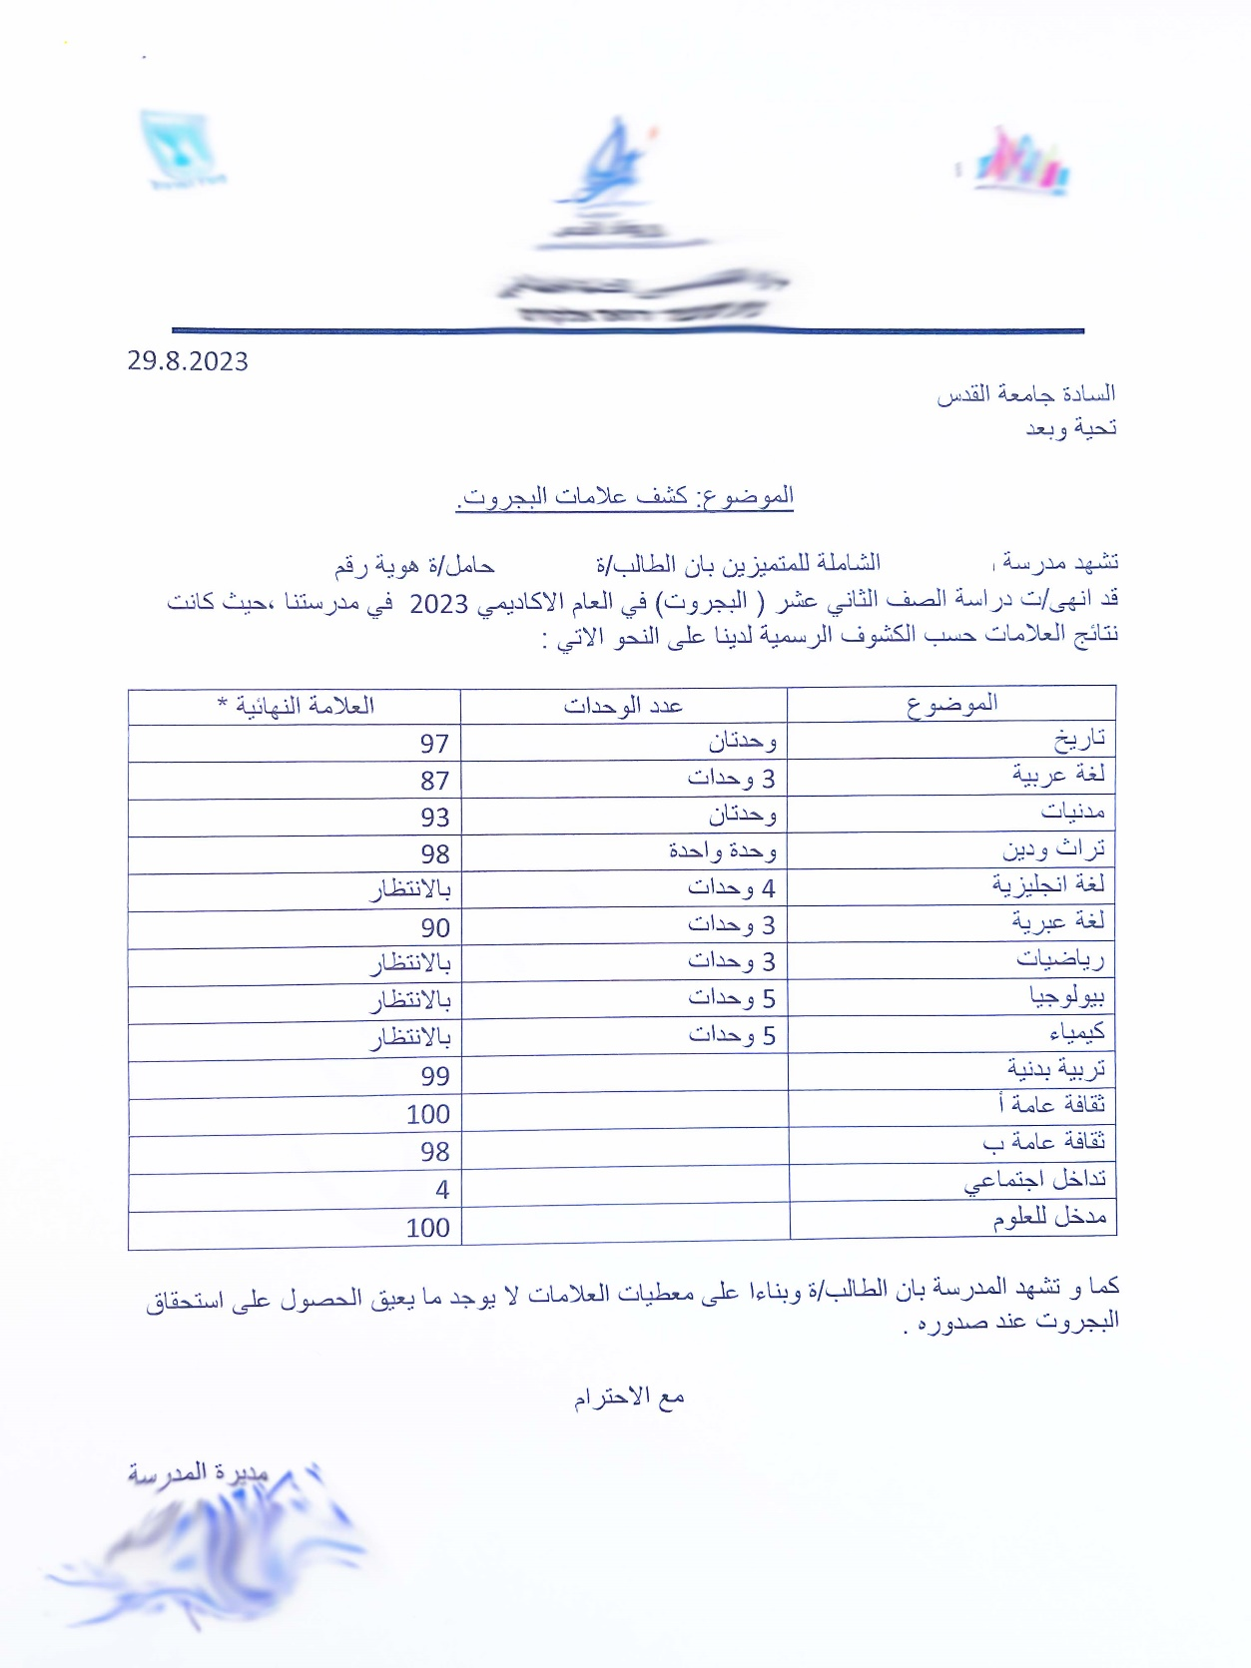

الصورة رقم (1): كشف علامات البجروت
السادة جامعة القدس

تحية وبعد

الموضوع: كشف علامات البجروت.

تشهد مدرسةــــــــــــــــــــــــــــــــــــــــ بان الطالب/ة ــــــــــــــــــــــــــــــــ حامل/ة هوية رقم ـــــــــــــــــــ
قد انهى/ت دراسة الصف الثاني عشر ( البجروت) في العام الاكاديمي 2023 في مدرستنا ،حيث كانت نتائج العلامات حسب الكشوف الرسمية لدينا على النحو الاتي :

الموضوع | عدد الوحدات | العلامة النهائية *
تاريخ
لغة عربية
*في حال كانت العلامة غير نهائية يرجى استبدال العلامة ب " بالانتظار".

كما و تشهد المدرسة بان الطالب/ة وبناءا على معطيات العلامات لا يوجد ما يعيق الحصول على استحقاق البجروت عند صدوره .

مع الاحترام

اسم مدير المدرسة وتوقيعه

الخاتم الرسمي

